- 依據：教育部青年發展署112年12月12日臺教青署輔字第1122106880號函辦理。
彰化縣政府
「青少年生涯探索號計畫輔導人力培訓及支援計畫」
專案助理人員甄選簡章(草案)
二、報名日期及地點：自本簡章公告日起至113年9月11日(星期三)中午12點前送達本縣學生輔導諮商中心員林辦公室（地址：51044 彰化縣員林市三民東街221號，電話：04-8360430，傳真：04-8360445）。
三、簡章索取：公告於本府教育處雲端網站下載(http://www.boe.chc.edu.tw/)及本
縣學生輔導諮商中心網站下載(https://scc.chc.edu.tw/)。
四、甄選名額：專案助理人員(臨時約僱)，正取1名，備取2名。
工作內容:
- 辦理縣市外部輔導相關行政事宜。
- 協助辦理全國跨部會聯繫會議(含表揚大會)。
- 辦理地方分區工作輔導會議及辦理相關庶務工作。
- 辦理兩場輔導人員培訓課程暨團體督導，並於年底綜整前一年度兩場縣市
參與人員回饋，並核予研習時數證明。
- 彙整編輯新聞稿、故事集及工作手冊及其他臨時交辦之相關文件。
- 每月整理全國報表、協助縣市與青年署聯繫。
- 彙整期中期末成果報告內容。
- 其他臨時交辦事項。
五、僱用期限：自僱用日起至113年12月31日止，期滿後視計畫經費續用。錄取人
員僱用期間如僱用原因消失或不適任該項工作，經機關主動通知，應無條件解除
僱用，不得以任何理由要求留用或救助。
- 薪資標準：每月薪資編列280薪點40,208元支薪基準起用之，並以晉級至328薪點47,101元為限。實際薪資依本府相關規定辦理。
- 報名資格：凡未具雙重國籍，年齡滿18歲，未滿65歲之中華民國國民，並符下列資格者（一至四項至少符合一項）：
- 領有社會工作師或心理師證照者。
- 具就業服務乙級技術士證照或領有政府機關核發之就業服務專業人員證書
者。
- 符合國內公立或教育部立案之私立大專校院或經教育部承認之國外大專校
院，教育學、社會(含社工、社福)學、心理學、諮商輔導、勞工關係、人
力資源等相關科系畢業者。
- 國內公立或教育部立案之私立大專校院或經教育部承認之國外大專校院相
當科、系、組、所畢業，領有畢業證書，具備考選部公告社會工作師或心
理師應考資格者。
- 具有大學以上學歷，無不良紀錄及嗜好，具電腦文書處理能力者。
- 具有下列各款情事之一者，不得參加：
- 動員勘亂時期終止後，曾犯內亂、外患罪，經判刑確定者，或通緝
有案尚未結案者。
- 曾服公務有貪污行為，經判刑確定者，或通緝有案尚未結案者。
- 禠奪公權尚未復權者。
- 受禁治產宣告，尚未撤銷者。
- 曾犯煙毒罪或違反麻醉藥品之管理，經判刑確定者，或通緝有案尚未結案者。
- 依法停止任用者。
- 報名手續 (免收報名費)
應繳表件：請將下列資料以A4紙張影印依序裝訂成冊(報名時繳交證件正本及影本，正本驗後發還。)
- 報名表(請貼妥照片)及簡要自傳（請用A4紙張直式橫書繕打，內容含學經歷簡介、個人人格特質、工作理念、參加甄選動機及自我期許等）(附件一)。
- 切結書(附件二)。
- 國民身分證。
- 最高學歷證件。
- 專業證照(無者免繳)或專長證明文件。
- 查閱同意書(附件三)。
- 親自或委託報名、通訊報名(請自估郵程於截止日前送達)(附件四)。
- 甄試日期及方式：
- 甄試日期：113年9月18日（星期三）中午12時30分前至本縣生輔導諮商中心員林辦公室(彰化縣員林市三民東街221號，員林國小內）完成甄試報到手續，逾時未報到者取消應試資格。
- 甄試方式：
1.審查資料(40%)：報名繳交之資料為評分基準。
2.口試(60%)：依表達能力、工作理念、問題處理、服務熱忱等項目評定，每人約時10-15分鐘，以成績最高者錄取。另口試前30分鐘進行電腦文書整理測驗，受試者須針對給予的相關資料在規定的時間內完成重點摘要整理，整理內容併入口試成績。
- 考試注意事項：
- 考生應試序號、排定應試時間及試場分配，將於113年9月16日（星期一）公布於本府教育處雲端網站(http://www.boe.chc.edu.tw/)及本縣學生輔導諮商中心網站（網址：https://scc.chc.edu.tw/），請應試考生自行上網確認。
- 面試人員依序應試。
- 現場連續三次叫號不到，以棄權論。
- 當應試人員資格、條件、能力不符本府需求，本府可斟酌情況錄取從缺，並重新辦理甄選。
- 甄試地點：彰化縣學生輔導諮商中心員林辦公室(附件五)。
- 甄選榜示：錄取名單於113年10月4日(星期五)下午8時前公布於本府網站（網址：http://www.chcg.gov.tw）、本府教育處雲端網站
（http://www.boe.chc.edu.tw/)及本縣學生輔導諮商中心網站（網址：
https://scc.chc.edu.tw/）
- 工作地點：彰化縣學生輔導諮商中心(彰化縣彰化市公園路1段409號)。
- 注意事項：
- 錄取人員不依規定時間報到者，視同棄權，遺缺依成績高低順序遞補。遞補人員於接獲通知2日內報到，不依規定時間報到者，視同棄權。
- 如發生偽造報名證件或考試作弊情事，取消該員錄取資格，並依成績高低
順序遞補。
- 依公務人員任用法第26條規定，本府長官對於配偶及三親等以內血親、姻
親，不得在本府任用，有上開情形者，請勿應徵。
- 本次公開甄選備取名額由甄選委員會擇優決定(最多2名)，備取人員依成績
順序列冊候用，於正額錄取人員未報到或僱用期間離職者時，依序遞補，
經列入候用名冊人員，自榜示之日起，3個月內未獲遴用者，即喪失甄試
錄取資格。錄取標準由甄選委員會決議之，未達錄取標準者，不予錄取。
- 應徵者如未獲錄取或資格不符需返還書面應徵資料(報名表除外)，請附貼足
郵資之回郵信封俾利郵寄，如未附貼足郵資之回郵信封者，恕不退件，亦
不個別通知。
- 應考人對甄試結果若有疑義，得於113年10月7日(星期一)上午9時至10
時止，檢具身分證明文件、成績複查申請表(附件六)，親自至本縣學生輔導
諮商中心員林辦公室(彰化縣員林市三民東街221號)申請，逾期不受理。
本案係為教育部青年發展署專款補助，錄取人員聘用計畫依甄試委員會決定。
十四、本簡章如有異動，將另行公告周知。

（附件一）彰化縣政府「青少年生涯探索號輔導人力培訓及支援計畫」
專案助理人員甄選簡章報名表
姓 名 |  |  | 性別 |  |  |  |  | 出 生  年月日 |  |  |  |  |  | 請貼最近3個月內2吋正面半身脫帽照片1張
通訊處 |  |  |  |  |  |  |  | 身分證  字 號
聯絡  電話 |  |  |  | 行動電  話號碼
最高  學歷 |  |  |  | 畢業證書字號
相關  經歷 | 曾服務單位 | 職稱 |  |  |  | 起訖年月 |  |  |  | 曾服務單位 |  |  | 職稱 |  | 起訖年月
兵役  狀況 | □役畢 □ 未役 □無兵役義務
☆身分證影本黏貼處☆
身分證影本(正面) |  |  |  |  |  |  |  |  |  | 身分證影本(反面)
證件  審查 | 繳驗證件：請影印一份繳交。  □1.國民身分證 □2.最高學歷證件【畢業證書】  □3.簡要自傳 □4.專長證明(無者免繳)  □5.查閱同意書 □6.切結書
應徵者簽章： |  |  |  |  |  |  |  |  | 審查證件者簽章：
填表日期 年 月 日
簡要自述
填表日期 年 月 日

（附件二） 切 結 書
本人 （姓名）、 （性別）、生於 年 月 日，參加彰化縣政府「青少年生涯探索號輔導人力培訓及支援計畫」專案助理人員甄選，具結所填資料及所附證件確實無誤，且確無公務人員任用法第二十八條第一項第一款至第七款所定不得任用之情事，如有不實，願負法律責任，並無條件繳回已領之薪津，特此切結。
具切結書人： （簽章）
國民身分證統一編號：
通 訊 處：
聯絡電話：

中華民國 年 月 日
備註：
一、公務人員任用法第二十八條第一項第一款至第七款所定不得任用之情事：
(一)未具或喪失中華民國國籍者。
(二)具中華民國國籍兼具外國國籍者。但其他法律另有規定者，不在此限。
(三)動員戡亂時期終止後，曾犯內亂罪、外患罪，經判刑確定或通緝有案尚未結案者。
(四)曾服公務有貪污行為，經判刑確定或通緝有案尚未結案者。
(五)犯前二款以外之罪，判處有期徒刑以上之刑確定，尚未執行或執行未畢者。但受緩刑宣告者，不在此限。
(六)依法停止任用者。
(七)褫奪公權尚未復權者。

（附件三） 查閱性侵害犯罪加害人登記檔案同意書

本人（ ， 年 月 日生，國民身分證統一編號： ）為應徵彰化縣政府辦理「青少年生涯探索號輔導人力培訓及支援計畫」專案助理人員甄選所需，同意貴府申請查閱本人有無性侵害犯罪登記檔案資料。

此致
彰化縣政府

立同意書人： （簽名）
國民身分證統一編號：
出生年月日：
地址：

中華民國113年 月 日
（附件四） 委 託 書

本人 因故無法親自辦理彰化縣政府「青少年生涯探索號輔導人力培訓及支援計畫」專案助理人員甄選報名，茲委託 君代為辦理報名事宜。報名現場如有任何疑問，一律由受委託人全權處理，本人放棄日後申訴權利。
此致

彰化縣政府教育處學生事務及特殊教育科

委託人：
身分證字號：
聯絡電話：
住址：
受委託人：
身分證字號：
聯絡電話：
住址：

中 華 民 國 113年 月 日
（附件五）
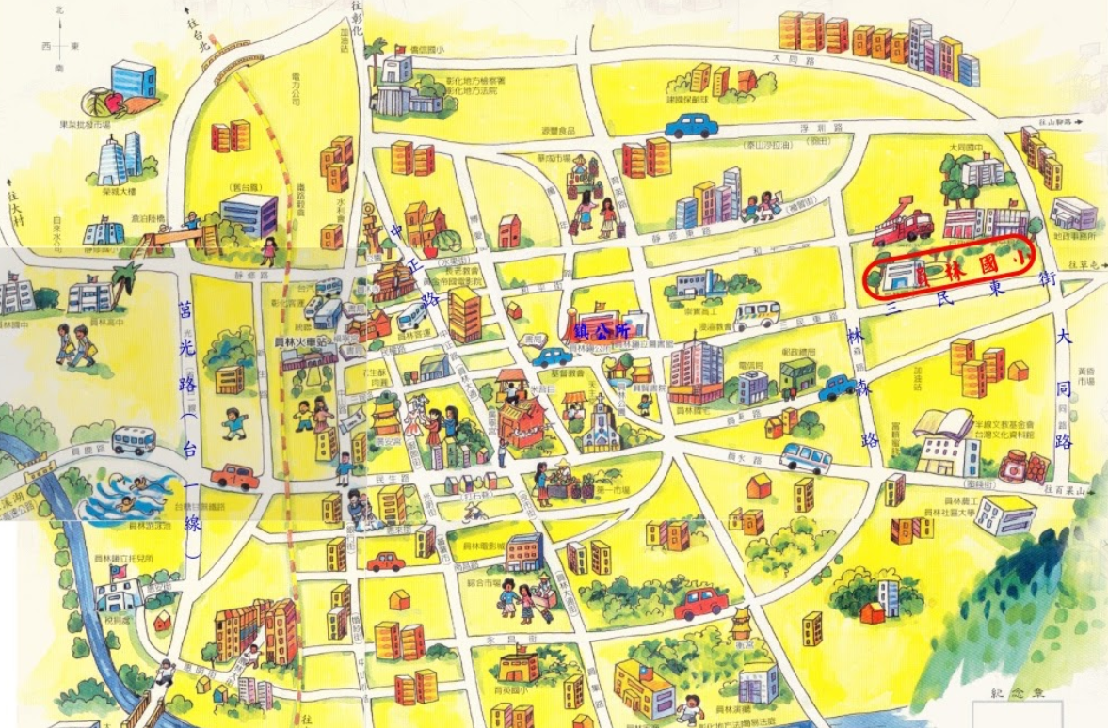

註：
- 請自行前往應試，並請寬估前往應試所需時間，避免應試遲到而影響您的權益。
- 考生應試序號、排定應試時間及試場分配，將於113年9月16日公布於本府教育處雲端網站(http://www.boe.chc.edu.tw/)及本縣學生輔導諮商中心(https://scc.chc.edu.tw/)網站，請應試考生自行上網確認。
- 請考生依照排定序號進場。於預備室唱名三次未到者，視同放棄應試資格。遲到者，除不可抗力因素，且經考試委員會同意補試者外，不得要求補試。
- 考生應在預備室等候服務人員通知及引導，切勿逕行進入試場。
- 在預備室等候時，請遵守試場秩序，切勿喧鬧或大聲談話，以免影響考試進行及其他考生權益。

（附件六）
彰化縣政府「青少年生涯探索號輔導人力培訓及支援計畫」
專案助理人員甄選成績複查申請單（存根聯）
准考證號碼： 考生姓名：
複查科目 | 資料審查 | 口試 | 備註
甄試成績
複查結果
複核委員簽名：
中華民國 113年 月 日

彰化縣政府「青少年生涯探索號輔導人力培訓及支援計畫」
專案助理人員甄選成績複查申請單（收執聯）
考證號碼： 考生姓名：
複查科目 | 資料審查 | 口試 | 備註
甄試成績
複查結果
複核委員簽名：
中華民國 113年 月 日
注意事項：
- 申請成績複查時間：113年10月7日(一)上午9時至10時止，逾期概不受理。
- 申請方式：持身分證(或仍在有效期限之駕照、護照及健保卡)及成績單，並填妥本申請表親自至本縣學生輔導諮商中心員林辦公室(彰化縣員林市三民東街221號，員林國小內)申請複查。
- 本申請單一式兩聯，各欄資料請填寫清楚，複查結果收執聯於當日交由考生簽收，如有錯誤則以存根聯為準。
- 複查成績以查閱原始分數及合計分數為限。

